Kontrolní závěr z kontrolní akce

18/10

Majetek státu, s nímž má právo hospodařit státní podnik
Vojenské lesy a statky ČR

Kontrolní akce byla zařazena do plánu kontrolní činnosti Nejvyššího kontrolního úřadu (dále také „NKÚ“) na rok 2018 pod číslem 18/10.

Kontrolní akci řídil a kontrolní závěr vypracoval člen NKÚ Ing. Adolf Beznoska.

Cílem kontroly bylo prověřit, zda státní podnik Vojenské lesy a statky ČR hospodaří s majetkem státu v souladu s právními předpisy, účelně a hospodárně, a prověřit plnění funkcí zakladatele státního podniku.

Kontrola byla prováděna u kontrolovaných osob v době od dubna do září 2018. Kontrolovaným obdobím byly roky 2015 až 2017, v případě věcných souvislostí i období předchozí a období následující.

Kontrolované osoby:
Vojenské lesy a statky ČR, s.p., Praha (dále také „VLS“);
Ministerstvo obrany (dále také „MO“ nebo „zakladatel“).

K o l e g i u m N K Ú na svém XVI. jednání, které se konalo dne 10. prosince 2018,
s c h v á l i l o usnesením č. 7/XVI/2018
k o n t r o l n í z á v ě r v tomto znění:
Klíčová fakta

Hodnota majetku, se kterým hospodařily VLS, v kontrolovaném období rostla, přestože se rozloha vojenských újezdů (dále také „VÚ“) zmenšila.

Převážná část pozemků, které obhospodařuje podnik VLS, se nachází mimo území vojenských újezdů a neslouží pro potřeby Armády České republiky (dále také „AČR“) – údaje k 1. 1. 2016.

K dalšímu podstatnému zmenšení rozlohy obhospodařovaných pozemků ve VÚ došlo v souvislosti s optimalizací VÚ dle zákona č. 15/2015 Sb.

Ve zrušených vojenských újezdech a katastrálních územích vyjmutých z VÚ jsou i nadále pozemky, které obhospodařuje podnik VLS. Tyto pozemky jsou ve vlastnictví státu.

Zdroj: Optimalizace vojenských újezdů, MO, říjen 2015.

- Shrnutí a vyhodnocení

Kontrolní akce č. 18/10 byla zaměřena na hospodaření VLS s majetkem státu, zda je prováděno účelně a v souladu s právními předpisy, zejména se zákonem č. 77/1997 Sb., o státním podniku, ve znění pozdějších předpisů. Kontrolou byly prověřeny i změny související s optimalizací vojenských újezdů (zákon č. 15/2015 Sb.).

NKÚ ověřil, že státní podnik VLS postupoval při nakládání s majetkem státu a peněžními prostředky dle obecně závazných právních předpisů, účelně a hospodárně, mimo případy uvedené v kontrolním závěru. Celková hodnota majetku VLS v kontrolovaném období nepřetržitě rostla z 8,3 mld. Kč v roce 2015 na 8,8 mld. Kč v roce 2017. Hospodářský výsledek VLS byl ve všech letech kontrolovaného období kladný.

MO jako zakladatel státního podniku VLS vykonávalo svá práva a povinnosti v souladu se zákonem č. 77/1997 Sb., o státním podniku (dále také „zákon č. 77/1997 Sb.“ nebo „zákon o státním podniku“). Nedostatky v činnosti MO ve vztahu k VLS shledal NKÚ při aktualizaci zakládací listiny, při aktualizaci strategie MO v souvislosti s územními změnami vojenských újezdů a při kontrolní činnosti zakladatele.

Výměry pozemků, na kterých hospodařily VLS v kontrolovaném období, uvádí následující tabulka:

Tabulka č. 1 – Výměra pozemků VLS
Pozemky VLS | 2015 |  |  | 2016 |  |  | 2017
 | Výměra celkem | ve VÚ | mimo VÚ | Výměra celkem | ve VÚ | mimo VÚ | Výměra celkem | ve VÚ | mimo VÚ
Výměra (ha) | 142 758 | 92 435 | 50 323 | 139 971 | 50 448 | 89 523 | 140 523 | 50 979 | 89 543
Podíl z celkové výměry (%) | 100 | 65 | 35 | 100 | 36 | 64 | 100 | 36 | 64
Zdroj: písemná informace MO ze dne 27. 8. 2018.

Vojenské lesy a statky ČR, s.p.

Strategie rozvoje státního podniku a činnost podniku
- VLS po přijetí zákona č. 15/2015 Sb. nereagovaly na rušení VÚ a neaktualizovaly strategii podniku v souvislosti s rušením a optimalizací vojenských újezdů. V současnosti VLS hospodaří převážně na pozemcích mimo území VÚ. Většinu těchto pozemků Armáda České republiky nevyužívá ke svému výcviku. Podnikatelská činnost VLS na území zrušených vojenských újezdů směřuje stále ve větším rozsahu k zajištění podmínek pro rozvoj turistického využití území (cyklostezky, turistické cesty, informační centra, parkoviště apod.).
- V rozporu se zakládací listinou prováděl podnik VLS po dobu 24 let, od roku 1992 do ledna 2016, údržbu drobných vodních toků, nemovitého majetku a komunikací v majetku státu i mimo vojenské újezdy, ačkoliv byl tuto činnost dle zakládací listiny oprávněn provádět pouze na území vojenských újezdů.

Nakládání s majetkem
- NKÚ zjistil, že VLS pořizovaly i majetek, který nepotřebovaly nezbytně ke své činnosti, při jeho pořízení v jednom případě nebyl dodržen zákon č. 183/2006 Sb., o územním plánování a stavebním řádu (stavební zákon), a pořízení majetku v některých případech nebylo dostatečně odůvodněné, účelné a hospodárné. Jednalo se např. o:
- výstavbu a provozování civilního parkoviště Kolvín-Skořice v pořizovací ceně 8 682 057 Kč bez DPH,
- výstavbu rodinného domu Velichov s pořizovacími náklady ve výši 7 306 956 Kč s DPH za účelem ubytování ředitele divize,
- rekonstrukci budovy pro Lesní správu Dolní Krupá – rekonstrukce byla realizována bez stavebního povolení.
- VLS v některých případech pronájmů nevymáhaly úroky z prodlení, smluvní pokutu, daň z nemovitých věcí a nevalorizovaly nájem.
- VLS předaly ve stanoveném termínu do vlastnictví obcí majetek v rozsahu stanoveném vládou v seznamu věcí podle zákona č. 15/2015 Sb.
- VLS nakládaly s určeným majetkem státu po předchozím schválení zakladatelem; určený majetek vedly od 1. 1. 2017 v oddělené analytické evidenci, tj. v souladu s novelou zákona o státním podniku.

Vybrané náklady a výnosy související s těžbou dříví
- Výši nákladů na 1 m³ smluvně vyrobeného dříví významně ovlivnilo množství a typ prováděné těžby. Při větším objemu nahodilé těžby klesala realizovaná cena.
- Průměrné náklady na 1 m³ dříví vyrobeného vlastní činností rostly v kontrolovaném období od 290 Kč/m³ v roce 2015 do 323 Kč/m³ v roce 2017, příčinou růstu bylo zejména zvyšování mezd, přesun zaměstnanců a techniky na divize nejvíce zasažené kalamitou.
- Od roku 2016 došlo k nárůstu nákladů na zalesnění prováděné formou služeb, protože cena služby obsahovala i cenu sadbového materiálu. V předchozím období využívaly VLS především vlastní sadbu. Vzhledem k vysokým požadavkům na množství sadbového materiálu z důvodu velikosti zalesňované plochy nemá podnik VLS kapacitu požadované množství sadbového materiálu vyprodukovat.
- V kontrolovaném období VLS v souvislosti s řešením kalamit upravovaly plán těžby, tj. omezily úmyslné těžby z důvodu narůstající nahodilé těžby způsobené zejména odumíráním smrku ztepilého.
- NKÚ porovnal výnosy z těžby dříví mezi státními podniky VLS a Lesy České republiky, s.p. (dále také „LČR“). V kontrolovaném období VLS vykázaly vyšší zpeněžení dříví oproti LČR.

Ministerstvo obrany jako zakladatel státního podniku

Plnění povinností zakladatele VLS
- MO od zrušení vojenských újezdů Ralsko a Mladá v roce 1992 neaktualizovalo zakládací listinu VLS. Důsledkem bylo, že VLS prováděly činnosti, na které neměly oprávnění. K nápravě došlo až vydáním zakládací listiny dne 5. 1. 2016 pod čj. 185-2/2015-1150 (po zrušení VÚ Brdy).
- MO v souvislosti s novelou zákona o státním podniku provedlo k 17. 4. 2018 změnu zakládací listiny, kde podstatným způsobem rozšířilo a zpřesnilo předmět činnosti VLS. Statut VLS do ukončení kontroly MO neaktualizovalo. Termín pro implementaci změn vyplývajících z novelizace zákona o státním podniku byl stanoven do 31. 12. 2018.
- Neprováděním veřejnosprávních kontrol v ročním intervalu, tak jak je určeno ve Strategii MO ke zvýšení efektivnosti státních podniků čj. 38-16/2014-1333 ze dne 3. 2. 2015 (dále také „Strategie MO“), se zvyšuje riziko, že VLS při své činnosti nebudou postupovat v souladu s právními předpisy a vnitřními směrnicemi a zakladatel včas nestanoví pro činnost VLS nápravná opatření.

Soulad strategie rozvoje VLS s územními změnami vojenských újezdů
- MO neaktualizovalo v souvislosti s přijetím zákona č. 15/2015 Sb. Strategii MO ve vztahu k VLS a nezpracovalo konkrétní strategii ve vztahu k VLS, kde by určilo přednostní plnění strategických úkolů ve zrušených VÚ, tj. např.: urychlení pyrotechnické očisty nebo likvidace nepotřebných staveb.
- MO nezajistilo splnění podmínky provozování a správy převáděné technické infrastruktury obci Luboměř pod Strážnou, tak jak byla stanovena usnesením vlády České republiky ze dne 29. března 2017 č. 241.
- MO převádělo na VLS svůj nepotřebný majetek, který vymezilo pro VLS jako majetek určený. Přeneslo tak náklady spojené s údržbou tohoto majetku na VLS.
- MO nestanovilo žádné podmínky ani požadavky na hospodaření VLS mimo vojenské újezdy, přestože od roku 2016 hospodaří VLS z cca 64 % mimo tyto újezdy.

Pozn.: Právní předpisy uvedené v tomto kontrolním závěru jsou aplikovány ve znění účinném pro kontrolované období.

- Informace o kontrolované oblasti

- Vojenské lesy a statky ČR, s.p.

VLS jako státní podnik jsou státní organizací a právnickou osobou, jejímž prostřednictvím vykonává stát svá vlastnická práva. Státní podnik má právo hospodařit s majetkem státu a nemá vlastní majetek. Jeho zakladatelem je MO. Základním právním předpisem, kterým se VLS řídí, je zákon č. 77/1997 Sb. a statut VLS.

Podnik VLS hospodařil v kontrolovaném období s majetkem ve výši 8 833 mil. Kč. Organizačně se člení na osm divizí, z nichž jedna se zabývá zemědělskou činností, jedna ostrahou a službami a šest divizí (divize: Hořovice, Horní Planá, Karlovy Vary, Mimoň, Plumlov a Lipník nad Bečvou) se zabývá hospodařením v lesích. Divize Hořovice hospodaří od 1. 1. 2016 na území CHKO Brdy, dříve se jednalo o území VÚ Brdy.

VLS hospodaří na cca 126 000 ha lesní půdy, což představuje přibližně 5 % lesní půdy v České republice. Tržby za prodej dříví jsou zásadním zdrojem financování potřeb podniku – jejich podíl na celkovém objemu tržeb činí 67 %.

- Ministerstvo obrany

Ministerstvo obrany dle ustanovení § 16 odst. 1 písm. a), b), c) zákona č. 2/1969 Sb., o zřízení ministerstev a jiných orgánů státní správy ČR, je ústředním orgánem státní správy zejména pro zabezpečování obrany České republiky, řízení Armády České republiky a správu vojenských újezdů.
MO je zakladatelem VLS, má vůči tomuto podniku práva a povinnosti vyplývající ze zákona o státním podniku.

- Zákon č. 77/1997 Sb., o státním podniku

S účinností od 1. 1. 2017 byla zákonem č. 253/2016 Sb. provedena rozsáhlá změna zákona o státním podniku, kdy došlo k přesnému vymezení postavení, kompetencí a odpovědnosti ředitele a členů dozorčí rady státního podniku a vztahů orgánů podniku k zakladateli, k přesnému vymezení obsahu práv a povinností vyplývajících z výkonu práva hospodařit s majetkem státu a ke stanovení pravidel a regulací pro nakládání s majetkem státu.

- Zákon č. 15/2015 Sb., o zrušení vojenského újezdu Brdy, o stanovení hranic vojenských újezdů, o změně hranic krajů a o změně souvisejících zákonů (zákon o hranicích vojenských újezdů)

V roce 2010 vyhodnotila Armáda České republiky, že celková rozloha vojenských újezdů je s ohledem na velikost armády neadekvátní. Optimalizaci vojenských újezdů odsouhlasila vláda České republiky usnesením ze dne 4. 1. 2012 č. 10. Optimalizace vojenských újezdů byla provedena v návaznosti na snížení počtu vojáků ze 115 000 v roce 1992 na 24 297 v roce 2017. Současná rozloha VÚ je dle vyhodnocení AČR pro potřeby armády dostatečná.

Mezi další cíle optimalizace VÚ patřilo vyřešení jednoho z problémů existence vojenských újezdů spojeného s omezením základních práv a svobod 2 061 obyvatel vojenských újezdů (mj. možnost využití volebního práva do zastupitelstva obce), vyřešení restitučních nároků, hodnotnější využití tohoto území a plnohodnotnější péče o kulturní památky.

Zákonem č. 15/2015 Sb. byl s účinností od 1. 1. 2016 zrušen vojenský újezd Brdy a došlo k zmenšení rozlohy katastrálního území (optimalizaci) zbývajících čtyř vojenských újezdů: Boletice o 25 %, Březina o 5 %, Hradiště o 15 % a Libavá o 31 %, a ke vzniku šesti nových obcí: Polná na Šumavě, Bražec, Doupovské Hradiště, Město Libavá, Kozlov a Luboměř pod Strážnou.

- Rozsah kontroly

NKÚ zjišťoval, zda státní podnik VLS postupoval při své činnosti v souladu se zákonem o státním podniku, zda peněžní prostředky vynakládal účelně a hospodárně, zda zohlednil ve strategii rozvoje státního podniku územní změny vojenských újezdů, aktualizoval evidenci majetku v souvislosti s převodem stanoveného majetku do vlastnictví obcí, oprávněně čerpal dotace.

U MO jako zakladatele státního podniku Nejvyšší kontrolní úřad ověřoval, zda implementovalo změny vyplývající z novely zákona o státním podniku do zakládací listiny, statutu a interních předpisů a jakým způsobem reagovalo na územní změny vojenských újezdů.

Kontrole NKÚ byly podrobeny divize Hořovice, Karlovy Vary, Mimoň a Lipník nad Bečvou.

Kontrolou NKÚ byly prověřeny:
u VLS:
- strategie rozvoje státního podniku,
- činnost statutárních orgánů,
- nakládání s majetkem (převody, pronájmy, pořizování a zcizování majetku),
- vybrané náklady a výnosy související s těžbou dříví (např. náklady na zalesnění, těžbu),
- dotace (zemědělské, účelové – investiční);
u MO:
- plnění povinností zakladatele VLS dle zákona č. 77/1997 Sb., zejména ustanovení § 15,
- zpracování strategie MO pro rozvoj státního podniku v souvislosti s územními změnami vojenských újezdů (prověření Strategie MO ke zvýšení efektivnosti státních podniků).

Kontrola prověřila majetek a peněžní prostředky v celkové výši 8 848 mil. Kč:
- výnosy ze dříví v hodnotě 8 531 mil. Kč,
- nakládání s majetkem:
- převod majetku dle zákona č. 15/2015 Sb. v hodnotě 153 mil. Kč,
- nákup strojů v hodnotě 50 mil. Kč,
- směny majetku v hodnotě 44 mil. Kč,
- stavební investice v hodnotě 25 mil. Kč,
- ostatní (pronájmy, nájmy, dary) v hodnotě 35 mil. Kč,
- dotace v hodnotě 10 mil. Kč.

- Podrobné skutečnosti zjištěné kontrolou
1) Vojenské lesy a statky ČR, s.p.

Strategie rozvoje státního podniku
V kontrolovaném období byly platné dvě strategie VLS, a to Střednědobá strategie
2012–2015 a Střednědobá strategie 2016–2020. Obě strategie obsahovaly obdobnou vizi, a to trvale udržitelné hospodaření, bez závislosti na dotačních titulech.
Podnikatelská činnost VLS na území zrušených vojenských újezdů, kromě hospodaření v lesích, směřuje stále ve větším rozsahu k zajištění podmínek pro rozvoj turistického využití území (budováním cyklostezek, turistických cest, informačních center, parkovišť apod.), tedy do oblastí, které neslouží zcela k uspokojování potřeb zakladatelského rezortu.
Státní podnik VLS neprovedl žádné zásadní změny ve své strategii v souvislosti s rušením a optimalizací vojenských újezdů.

Činnost dozorčí rady
Dozorčí rada dle ustanovení § 13 odst. 1 písm. d) zákona č. 77/1997 Sb. má dohlížet zejména na to, aby se podnikatelská činnost podniku uskutečňovala v souladu se zakládací listinou. K hlavnímu předmětu podnikání VLS v období od 27. 8. 2014 do 5. 1. 2016 dle platné zakládací listiny patřilo mj. „zajišťování údržby drobných vodních toků pro MO na území vojenských újezdů“ a „provádění oprav a údržby nemovitého majetku včetně komunikací na území vojenských újezdů“.

Kontrolou NKÚ bylo zjištěno, že VLS prováděly údržbu drobných vodních toků, nemovitého majetku a komunikací i na území zrušených vojenských újezdů. Jednalo se např. o cestu Kuřívody – obora Židlov, lesní cestu sv. František – Holičky. Až v novele zakládací listiny, kterou vydalo MO dne 5. 1. 2016 pod čj. 185-2/2015-1150 stanovilo MO, že zajišťování údržby drobných vodních toků a provádění oprav a údržby nemovitého majetku včetně komunikací vykonávají VLS nejen na území VÚ, ale i mimo ně.
Dozorčí rada nepodnikla žádné kroky k odstranění nedostatků v zakládací listině a ani o nich včas neinformovala zakladatele. VLS tak od roku 1992 do ledna 2016, tj. 24 let, prováděly výše uvedené činnosti, ke kterým neměly oprávnění.

Nakládání s majetkem
NKÚ provedl i kontrolu čtyř stavebních investic, z nichž u tří vyplynula následující zjištění:

- Parkoviště I. stupně Kolvín-Skořice (divize Hořovice)
VLS na základě úkolu zadaného zakladatelem realizovaly v období 2016/2017 na území zrušeného vojenského újezdu Brdy stavební investici parkoviště Kolvín-Skořice, které slouží jako záchytné parkoviště pro potřeby návštěvníků CHKO Brdy. Cena stavební investice činila 8 682 057 Kč bez DPH. Tato investice nesouvisí s předmětem činnosti VLS uvedeným v zakládací listině a statutu platném v kontrolovaném období.

Tržby za parkovné v období 7/2017 až 6/2018 činily 27 777 Kč, náklady za stejné období činily 739 153 Kč. Z údajů o provozu parkoviště NKÚ zjistil, že parkoviště nebylo dostatečně využíváno.
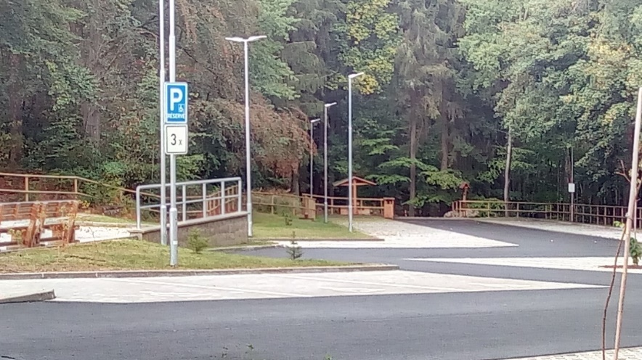
Parkoviště I. stupně Kolvín-Skořice
Zdroj: NKÚ.

- Výstavba hájenky ve Velichově (divize Karlovy Vary)
VLS zrealizovaly v roce 2015 v obci Velichov stavební investici – rodinný dům, jejímž účelem bylo zajištění bydlení ředitele divize Karlovy Vary. Pořizovací náklady činily 7 306 956 Kč s DPH a byly neúměrně vysoké s ohledem na účel, který tato stavba zajišťovala. Zajištění bydlení zaměstnance, třebaže se jedná o vedoucího pracovníka, výstavbou rodinného domu s nájemním vztahem vysoce překračuje obvyklý standard poskytovaných benefitů pro zaměstnance. Bydlení ředitele divize Karlovy Vary (233 m² obytné plochy, pozemek o výměře 2 592 m²) neodpovídá parametrům pronajatých pokojů, resp. apartmánů ostatních ředitelů divizí (od 24,8 m² do 53,88 m²).

Státní podnik VLS nepostupoval hospodárným a účelným způsobem, neboť nebyla prokázána nezbytnost pořízení rodinného domu ve Velichově.
Finanční prostředky VLS nebyly použity tak, aby splnění stanoveného úkolu (zajištění bydlení vedoucího pracovníka) bylo dosaženo s co nejnižším vynaložením prostředků.

- Rekonstrukce budovy čp. 293 v Ploužnici pro Lesní správu Dolní Krupá (divize Mimoň)
Cílem rekonstrukce byla zejména změna využití objektu – namísto jednoho bytu v přízemí vybudovat administrativní zázemí a inspekční pokoj pro příležitostné využití, rekonstrukce vytápění a provedení nových rozvodů elektro, vody a kanalizace. NKÚ při kontrole zjistil, že stavební práce na rekonstrukci byly zahájeny v červenci 2014 bez rozhodnutí stavebního úřadu. VLS dodatečně požádaly o stavební povolení dne 14. 9. 2015, rozhodnutí bylo vydáno dne 13. 10. 2015.

Státní podnik VLS nepostupoval v souladu se zákonem č. 183/2006 Sb., neboť nepožádal před započetím rekonstrukce budovy pro Lesní správu Dolní Krupá o stavební povolení ani neohlásil příslušnému stavebnímu úřadu úmysl tuto budovu rekonstruovat. Po dobu cca 10 měsíců tak prováděl stavební práce bez řádného stavebního povolení a vystavil se tím riziku uložení pokuty stavebním úřadem.

Pronájem dlouhodobého hmotného majetku
NKÚ na vzorku 11 nájemních smluv prověřil, zda VLS řádně uplatňovaly sankční ujednání, úroky z prodlení, případně i valorizační doložku, a zda došlo k odstranění obdobných zjištěných nedostatků v předchozí kontrolní akci NKÚ č. 11/28.

VLS neuplatňovaly u tří smluv (divize Hořovice a divize Karlovy Vary) při pronájmu nemovitých věcí úroky z prodlení, smluvní pokutu, daň z nemovitých věcí a valorizaci nájmu. Celkově činily úroky z prodlení, smluvní pokuta a valorizace nájmu, které VLS v letech 2015–2017 nevymáhaly, částku 68 972 Kč. Do doby ukončení kontroly NKÚ nájemci na základě výzev k zaplacení od VLS z této částky uhradili celkem 66 098 Kč.

Od 1. 1. 2017 ukládalo ustanovení § 17b odst. 1 zákona č. 77/1997 Sb. státnímu podniku VLS hospodařit a nakládat s majetkem tak, aby svým jednáním nesnižoval výnos z tohoto majetku. Tím, že nevymáhal úroky z prodlení, smluvní pokutu, daň z nemovitých věcí a nevalorizoval nájem za pronajaté nemovitosti, se dle znění uzavřených smluv choval nehospodárně. Současně bylo kontrolou NKÚ ověřeno, že nedostatky v oblasti valorizace či sankčních ujednání zjištěné na základě předchozí kontrolní akce NKÚ č. 11/28 přetrvávají.

Převod majetku podle zákona č. 15/2015 Sb.
Usnesením vlády ze dne 14. 12. 2015 č. 1038 schválila vláda ČR seznam věcí, které měly být předmětem přechodu vlastnického práva ze státu na obce podle zákona č. 15/2015 Sb. (dále také „Seznam věcí“). Majetek ze Seznamu věcí převáděný VLS v celkové výši 153 872 835 Kč byl kontrolou NKÚ porovnán se souhlasnými prohlášeními, předávacími protokoly, účetnictvím VLS a katastrem nemovitostí.

Státní podnik VLS předal majetek uvedený v Seznamu věcí v plném rozsahu a ve stanoveném termínu. Převedený majetek odúčtoval ve správné hodnotě a v příslušném účetním období. Majetek, jenž byl předmětem převodu dle Seznamu věcí, byl vyjmut z určeného majetku VLS.

Vybrané náklady a výnosy související s těžbou dříví

Náklady na těžbu dříví
Těžba dříví se člení dle typu těžebního zásahu na úmyslnou, nahodilou a ostatní. Vlastník lesa je povinen přednostně provádět nahodilou těžbu tak, aby nedocházelo k vývinu, šíření a přemnožení škůdců lesa. Těžba nahodilá se započítává do celkové výše těžeb.

Tabulka č. 2 – Statistické údaje těžby dříví (m³)
Těžba VLS | 2015 | 2016 | 2017
úmyslná | 274 440 | 235 547 | 229 409
nahodilá | 826 178 | 1 020 854 | 1 431 818
ostatní | 2 283 | 5 780 | 703
celkem | 1 102 901 | 1 262 181 | 1 661 930
Zdroj: vlastní zpracování dat VLS (evidence lesní výroby).

VLS v kontrolovaném období postupně snižovaly objem úmyslné těžby, k největšímu poklesu došlo mezi lety 2015 a 2017 u divizí Lipník nad Bečvou a Plumlov, které vykázaly nejvíce porostů zasažených kalamitou (nejprve sucho a následně biotičtí činitelé). U těchto dvou divizí došlo k značnému nárůstu nahodilé těžby v rámci VLS. Objem nahodilé těžby v roce 2017 se oproti roku 2015 zvýšil o 73 %.
VLS neevidovaly náklady dle typu těžby (úmyslná, nahodilá, ostatní), pouze je rozlišovaly dle zpracovatele – vlastní činností a na základě smluvních ujednání (službami).

Tabulka č. 3 – Objem těžby dříví a výrobní náklady dle typu zpracovatele
Těžba dříví | 2015 |  | 2016 |  | 2017
 | vlastní | služby | vlastní | služby | vlastní | služby
Objem těžby  (m³) | 239 100 | 863 800 | 227 560 | 1 034 620 | 234 437 | 1 427 493
Celkové náklady těžby (Kč) | 69 258 760 | 281 673 058 | 67 778 157 | 321 256 952 | 75 607 080 | 437 163 770
Průměrné náklady těžby (Kč/m³) | 290 | 326 | 298 | 311 | 323 | 306
Zdroj: výroční zpráva VLS.

Výši nákladů na 1 m³ dříví vyrobeného smluvně významně ovlivnilo množství a typ prováděné těžby. Při větším objemu nahodilé těžby klesala realizovaná cena.
Z tabulky č. 3 vyplývá, že průměrné náklady na 1 m³ dříví vyrobeného vlastní činností rostly od 290 Kč/m³ za rok 2015 do 323 Kč/m³ za rok 2017. Příčinou růstu bylo zejména zvyšování mezd a přesun zaměstnanců a techniky na divize nejvíce zasažené kalamitou.

Náklady na zalesnění
V kontrolovaném období narůstal podíl služeb na obnově lesa, jak vyplývá z tabulky č. 4. Důvodem byl kalamitní stav a povinnost vlastníka lesa provést následnou obnovu lesa do dvou let po těžbě.

Tabulka č. 4 – Porovnání nákladů na zalesnění 1 ha vlastní činností a službami
Zalesnění | 2015 |  | 2016 |  | 2017
 | vlastní | služby | vlastní | služby | vlastní | služby
Plocha (ha) | 695,99 | 1 126,23 | 711,62 | 1 481,29 | 628,75 | 1 981,25
Náklady (Kč) | 59 598 253 | 33 065 178 | 60 407 224 | 62 654 111 | 61 084 877 | 99 287 225
Jednotkové náklady (Kč/ha) | 85 631 | 29 359 | 84 887 | 42 297 | 97 153 | 50 113
Zdroj: vlastní zpracování dat VLS.

V předcházejících letech VLS používaly k obnově lesa zejména vlastní sadbu, dodavatelsky (službami) bylo prováděno pouze zalesnění.

NKÚ zjistil, že státní podnik VLS do nákladů na zalesnění službami nepřiřazoval náklady související se sadebním materiálem a jeho dopravou, popř. založením, protože dodavatelům zalesnění předával svoje vlastní sazenice bezúplatně. Do nákladů na zalesnění vlastní činností tyto náklady zahrnoval.

Jednotkové náklady na zalesnění vlastní činností a službami nelze porovnávat s ohledem na rozdílnou metodiku pro kalkulaci nákladů na zalesnění prováděné vlastní činností a službami.

Zpracování kalamit
V tabulce č. 5 jsou uvedeny nahodilé těžby dle jednotlivých škodlivých činitelů. Jedná se o objemy nahodilých těžeb u kontrolovaných divizí VLS, tj. divize Hořovice, Karlovy Vary, Mimoň a Lipník nad Bečvou.

Tabulka č. 5 – Nahodilé těžby dle typu škodlivého činitele (m³)
Rok | Lýkožrout smrkový | Václavka | Sucho | Vítr | Sníh a námraza | Ostatní | Celkem
2015 | 48 799 | 104 972 | 258 862 | 212 959 | 26 834 | 1 844 | 654 270
2016 | 59 458 | 94 175 | 581 371 | 116 406 | 4 860 | 10 314 | 866 583
2017 | 116 444 | 112 622 | 651 520 | 242 967 | 6 375 | 1 421 | 1 131 350
Celkem | 224 700 | 311 769 | 1 491 753 | 572 332 | 38 068 | 13 580 | 2 652 202
Zdroj: vlastní zpracování dat VLS.

VLS evidovaly v kontrolovaném období kalamity způsobené orkánem Niklas a vichřicí Herwert v objemu 572 tis. m³, které však neměly zásadní vliv na plán těžby, výnosy ani náklady. Z celkového objemu nahodilých těžeb za kontrolované období ve výši 2 652 tis. m³ představovalo navýšení těžby zapříčiněné suchem a následným přemnožením škůdců (houba václavka a lýkožrouti) cca 2 028 tis. m³, tj. 76 %. Sucho v kombinaci se škůdci zapříčinilo kalamitní stav spočívající v plošném odumírání smrku zejména na severní Moravě.

V kontrolovaném období státní podnik VLS v souvislosti s řešením kalamit upravoval plán těžby, tj. omezil úmyslné těžby z důvodu narůstající nahodilé těžby způsobené odumíráním smrku ztepilého. Každá z divizí nezasažených kalamitním stavem omezovala objem celkové těžby s tím, že byly zastaveny výchovné zásahy v jehličnatých porostech nad 40 let věku a úmyslná těžba byla prováděna přednostně v přestárlých a listnatých porostech.

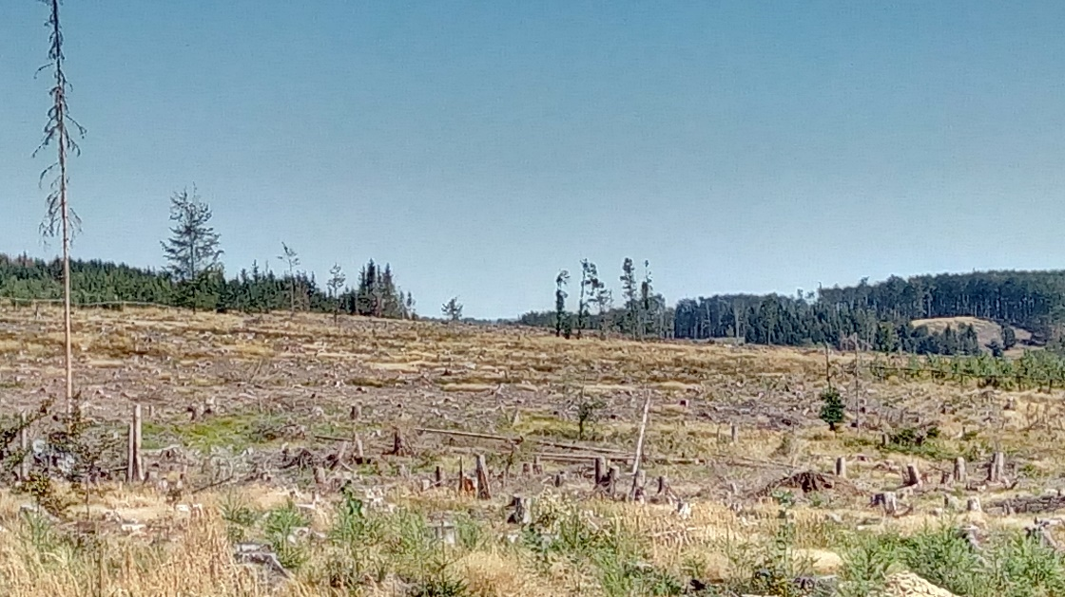
Holina po likvidaci lesního porostu napadeného škůdci v divizi Lipník nad Bečvou
Zdroj: NKÚ.

Výnosy z těžby dříví
Výnosy z těžby dříví byly porovnávány mezi státními podniky VLS a LČR. V kontrolovaném období VLS vykázaly vyšší zpeněžení dříví oproti LČR, přestože se u obou státních podniků jednalo převážně o dříví z nahodilé těžby. VLS prodávají až vytěžené dříví, zatímco LČR provádějí prodej dříví tzv. nastojato.

Tabulka č. 6 – Porovnání zpeněžení dříví VLS a LČR
Porovnávané  položky | VLS |  |  | LČR
 | 2015 | 2016 | 2017 | 2015 | 2016 | 2017
Výnosy z těžby (tis. Kč) | 1 712 668 | 1 778 588 | 2 105 456 | 10 940 804 | 9 984 231 | 9 262 270
Těžba (tis. m³) | 1 094 | 1 249 | 1 658 | 7 703 | 8 104 | 8 054
Výnosy (Kč/m³) | 1 566 | 1 424 | 1 270 | 1 420 | 1 232 | 1 150
Zdroj: data VLS a výroční zprávy LČR.

Hlavním důvodem lepšího zpeněžení dříví u VLS byla skutečnost, že státní podnik VLS pružně zareagoval na kůrovcovou kalamitu a že si cca 99 % dříví sám prodával, smluvně zadával pouze těžbu. Pouze 1 % z objemu dříví podnik VLS prodal prostřednictvím elektronických aukcí tzv. nastojato. Postup VLS se ukázal ekonomicky výhodnější.
Naproti tomu LČR cca 90 % prodeje uskutečňují tzv. nastojato.

Dotace
Z operačních programů EU obdržely VLS v kontrolovaném období dotace ve výši 51 067 031 Kč na financování 30 projektů a od Státního zemědělského intervenčního fondu obdržely ve stejném období dotace ve výši 281 990 855 Kč. NKÚ provedl kontrolu tří projektů, na jejichž realizaci obdržely VLS dotace ve výši 9 872 887 Kč. Při kontrole dotací NKÚ nezjistil významné nedostatky.

2) Ministerstvo obrany jako zakladatel státního podniku

Zakládací listina
Dozorčí rada VLS nepodnikla dostatečné kroky k odstranění nedostatků v zakládací listině a ani o nich neinformovala zakladatele. Až novela zakládací listiny, kterou vydalo MO dne 5. 1. 2016 pod čj. 185-2/2015-1150, dala do souladu výkon některých činností se skutečností i mimo území VÚ.

Veřejnosprávní kontrola
MO v kontrolovaném období provedlo u VLS pouze jednu veřejnosprávní kontrolu, což bylo v rozporu se strategií, kde je uvedeno, že minimálně jednou ročně MO provede veřejnosprávní kontrolu u všech státních podniků.

Neprováděním veřejnosprávních kontrol ve stanoveném ročním intervalu zvyšuje MO riziko, že VLS při své činnosti nebudou postupovat v souladu s právními předpisy, vnitřními směrnicemi a zakladatel nestanoví včas pro činnost VLS nápravná opatření.

Strategie MO v souvislosti s územními změnami vojenských újezdů
MO po zrušení čtyř vojenských újezdů (Ralsko, Dobrá Voda, Mladá a Brdy) a optimalizaci čtyř stávajících vojenských újezdů (Boletice, Březina, Hradiště a Libavá) neprovedlo aktualizaci strategie ve vztahu k rozvoji VLS. MO nestanovilo VLS strategii v oblasti řešení pyrotechnické očisty ani v oblasti nakládání s nepotřebným majetkem na území zrušených VÚ. Důležitost zpracování strategie ve výše uvedených oblastech dokládají následující příklady:

Na pozemcích o celkové rozloze 28 118 ha (údaj k 31. 12. 2017) bývalých vojenských újezdů Mladá a Ralsko provádí pyrotechnickou očistu skupina pyrotechnického průzkumu. Od roku 2004 do roku 2017 – za 13 let – pyrotechnická skupina prozkoumala pouze 4 % z celkově obhospodařovaných pozemků VLS (divizí Mimoň), tj. 1 081 ha. Termín dokončení pyrotechnického průzkumu VLS nebyl stanoven.

VLS řeší demolici některých nepotřebných objektů, u kterých hrozí v důsledku jejich technického stavu i újma na životě, až po více než 25 letech od zrušení VÚ Ralsko a Mladá.

Zakladatel nezpracoval žádnou konkrétní strategii pro VLS, kde by určil přednostní plnění strategických úkolů ve zrušených VÚ (např. jak nakládat s nepotřebným majetkem ve zrušených VÚ).

Bezúplatný převod technické infrastruktury (vodovod, kanalizace a ČOV)
MO schválilo dne 13. 4. 2017 bezúplatný převod technické infrastruktury ve výši 9 299 467 Kč na obec Luboměř pod Strážnou na základě darovací smlouvy uzavřené VLS s uvedenou obcí dne 24. 4. 2017. V darovací smlouvě nebyla zakotvena podmínka provozování a správy převedeného majetku obcí Luboměř pod Strážnou.

MO tak nesplnilo úkol, který mu byl uložen usnesením vlády České republiky ze dne 29. března 2017 č. 241, neboť nezajistilo, aby stanovená podmínka zavázala dotčenou obec a byla zakotvena v darovací smlouvě. Vzniklo tak riziko možnosti převodu uvedené technické infrastruktury ze strany obce na třetí subjekt.

Změny určeného majetku VLS
- Rozsah určeného majetku VLS se v rámci optimalizace VÚ snížil o pozemky, které přecházely do vlastnictví obcí v celkové účetní hodnotě 153 872 835 Kč.
- V letech 2015–2017 byl z MO na VLS převeden nepotřebný majetek MO dle ustanovení § 14 odst. 7 zákona č. 219/2000 Sb. v celkové účetní hodnotě 327 359 780 Kč. Tento majetek MO vymezilo jako majetek určený a ve smyslu ustanovení § 29 odst. 2 písm. a) zákona č. 222/1999 Sb. je potřebný pro obranu státu. Kontrolou bylo zjištěno, že do něj MO zahrnulo také např. zříceninu hradu Valdek, srub u valdeckého rybníka, mlýn ve Velcí či baštu v Olšině. MO těmito převody přenáší náklady spojené s údržbou tohoto majetku na VLS.

Seznam zkratek

AČR Armáda České republiky
CHKO chráněná krajinná oblast
ČOV čistírna odpadních vod
ČR Česká republika
DPH daň z přidané hodnoty
EU Evropská unie
LČR Lesy České republiky, s.p.
MO Ministerstvo obrany
NKÚ Nejvyšší kontrolní úřad
Seznam věcí seznam věcí, u nichž vlastnické právo přešlo ze státu na obce podle zákona č. 15/2015 Sb. Seznam schválila vláda ČR svým usnesením ze dne 14. 12. 2015 č. 1038
Strategie MO Strategie Ministerstva obrany ke zvýšení efektivnosti státních podniků (ze dne 3. 2. 2015)
VLS Vojenské lesy a statky ČR, s.p.
VÚ vojenský újezd / vojenské újezdy
zakladatel Ministerstvo obrany

Příloha č. 1
Vojenské újezdy a optimalizace
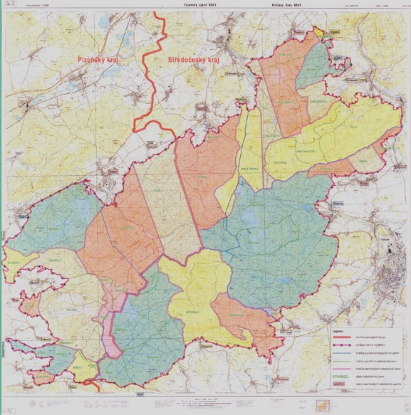
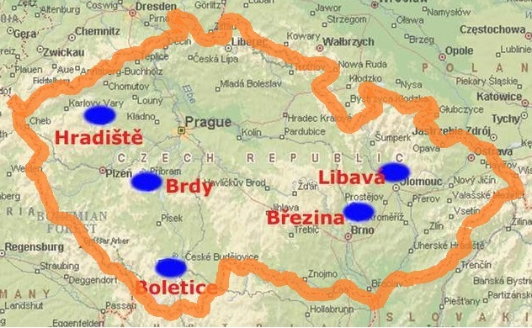
Vojenský újezd
BRDY
Zrušen!

Praha

Katastrální území nově vzniklých obcí

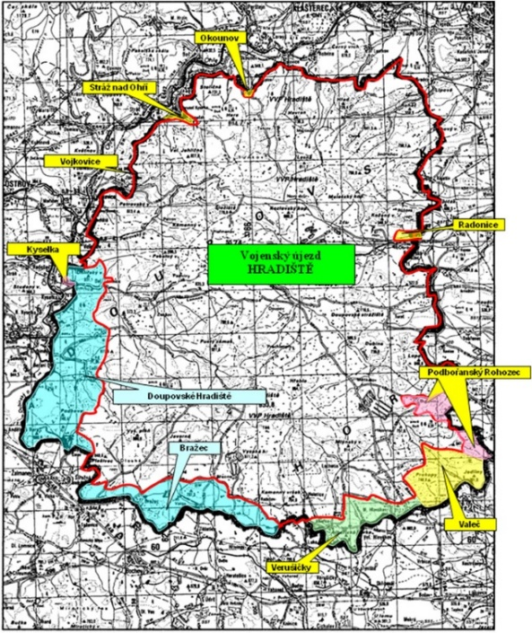
Území vyjmutá z VÚ, připojená
Doupovské Hradiště
Bražec
Vojenský újezd
Hradiště
ke katastrálním územím stávajících obcí

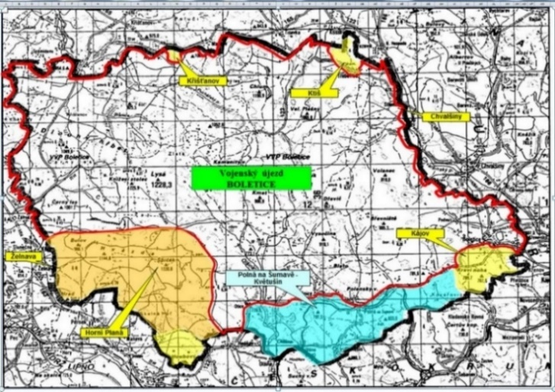
Vojenský újezd
Boletice
Polná na Šumavě

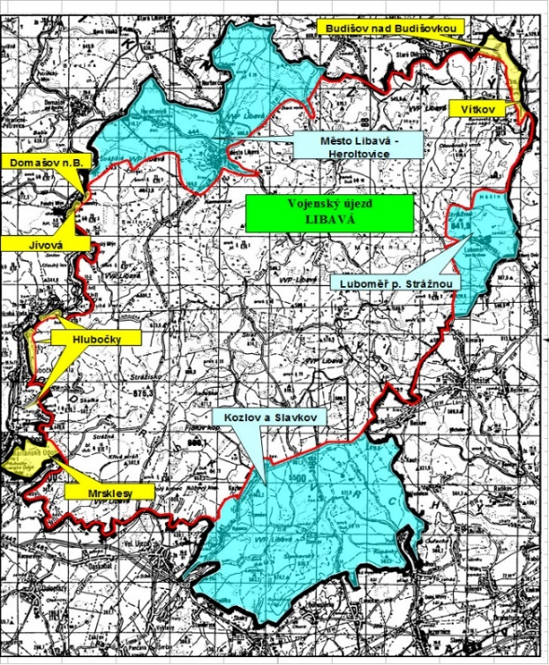
Město Libavá

Vojenský újezd
Libavá
Luboměř pod Strážnou
Kozlov

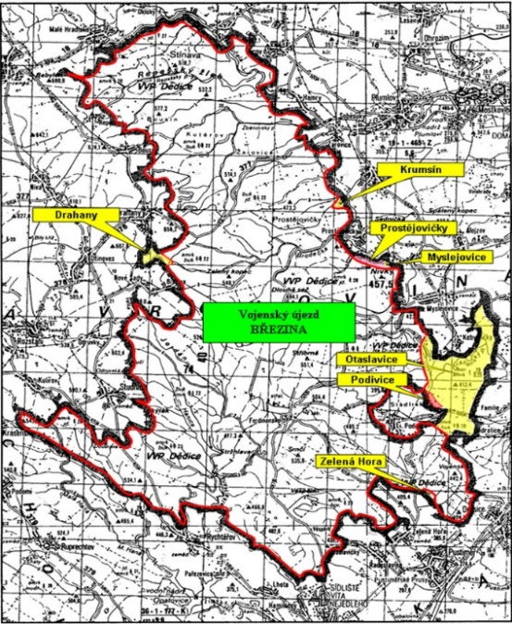
Vojenský újezd
Březina

Zdroj: Vyhodnocení optimalizace vojenských újezdů - celkové, MO.

Vymezená část území státu určená k zajišťování obrany státu a k výcviku ozbrojených sil dle ustanovení § 30 odst. 1 zákona č. 222/1999 Sb., o zajišťování obrany České republiky.
Zákon č. 15/2015 Sb., o zrušení vojenského újezdu Brdy, o stanovení hranic vojenských újezdů, o změně hranic krajů a o změně souvisejících zákonů (zákon o hranicích vojenských újezdů).
Zejména zákon č. 253/2016 Sb., kterým se mění zákon č. 77/1997 Sb., o státním podniku, ve znění pozdějších předpisů.
Nahodilá těžba se provádí za účelem zpracování stromů suchých, vyvrácených, nemocných nebo poškozených.
Úmyslná těžba je určena k obnově lesních porostů starších 80 let, které nepřesahují velikost těžené plochy stanovené zákonem č. 289/1995 Sb., o lesích a o změně a doplnění některých zákonů (lesní zákon).
Zákon č. 253/2016 Sb.
Nalezení a odstranění nevybuchlé munice či jejích zbytků.
Ustanovení § 9 zákona č. 15/2015 Sb. – majetkové zabezpečení obcí a krajů.
Ustanovení § 4 odst. 1 zákona č. 77/1997 Sb., o státním podniku.
Ustanovení § 15 odst. 1 písm. f) zákona č. 77/1997 Sb., o státním podniku.
Ustanovení § 103 a § 105 zákona č. 183/2006 Sb., o územním plánování a stavebním řádu (stavební zákon).
Kontrolní akce č. 11/28 – Majetek státu a peněžní prostředky poskytnuté státnímu podniku Vojenské lesy a statky.
Živé organismy, především podkorní hmyz (lýkožrout), houba václavka.
Prodej nastojato je právo vytěžit přesně definovaný počet stromů v prodejním bloku za nejvyšší cenu.
Zákon č. 219/2000 Sb., o majetku České republiky a jejím vystupování v právních vztazích.
Zákon č. 222/1999 Sb., o zajišťování obrany České republiky.

